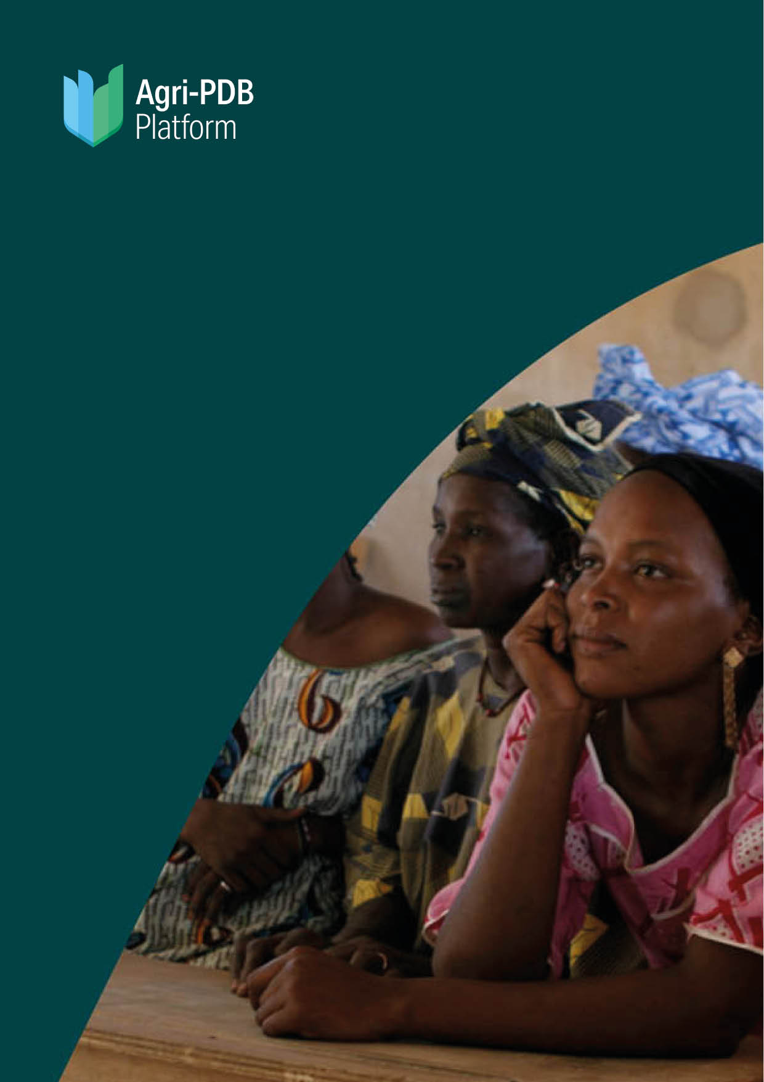

Working Group of the Agricultural Public Development Banks Platform

*Working paper*

16/02/2023

Rome, Italy.

# 

# Financiación de la adaptación al cambio climático

Rol, retos y limitaciones de los PDB

|  |  |
| --- | --- |
| Glosario **Adaptación**: La adaptación se define, en los sistemas humanos, como el proceso de ajuste al clima real o previsto y a sus efectos con el fin de moderar los daños o aprovechar las oportunidades beneficiosas. En los sistemas naturales, la adaptación es el proceso de ajuste al clima real y a sus efectos; la intervención humana puede facilitarlo. (IPCC 2022).  **Costes de adaptación**: Costes de planificación, preparación, facilitación y aplicación de medidas de adaptación, incluidos los costes de transacción (IPCC 2007).  **Brecha de adaptación**: La diferencia entre la adaptación realmente aplicada y un objetivo fijado por la sociedad, determinada en gran medida por las preferencias relacionadas con los impactos tolerados del cambio climático y que refleja las limitaciones de recursos y las prioridades contrapuestas (PNUMA 2014).  **Límites de adaptación**: El punto en el que los objetivos de un actor (o las necesidades del sistema) no pueden asegurarse frente a riesgos intolerables mediante acciones adaptativas (IPCC 2022)  **La capacidad de adaptación** es la habilidad de los sistemas, las instituciones, los seres humanos y otros organismos para ajustarse a los daños potenciales, aprovechar las oportunidades o responder a las consecuencias. (IPCC 2022). Incluye las dimensiones de capital humano, capital social, capital natural, capital físico y capital financiero. | **La adaptación al cambio climático** es el proceso de ajuste de los sistemas humanos y naturales a los impactos o efectos reales o previstos del cambio climático. Incluye la adaptación a las fluctuaciones meteorológicas a corto plazo, la variabilidad interanual y los cambios a más largo plazo durante décadas, y se relaciona con los ajustes en los comportamientos, prácticas, conjuntos de habilidades, procesos naturales y conocimientos que anticipan los cambios a corto, medio y largo plazo. (BM, BID 2019)  **La resiliencia climática** es el fortalecimiento de un sistema para resistir las perturbaciones o los factores de estrés relacionados con el clima en los que se cruzan la adaptación y la resiliencia. Constituye un subconjunto importante y creciente del desarrollo de la resiliencia a nivel de sistema frente a múltiples perturbaciones. La resiliencia climática es la capacidad de un sistema para hacer frente a esos efectos o recuperarse de ellos, conservando los componentes esenciales del sistema original. (BM, BID 2019)  **Exposición:** La presencia de personas; medios de vida; especies o ecosistemas; funciones, servicios y recursos medioambientales; infraestructuras; o activos económicos, sociales o culturales en lugares y entornos que podrían verse afectados negativamente (IPCC 2022). |

|  |  |  |
| --- | --- | --- |
|  |  |  |

|  |  |
| --- | --- |
| **La mala adaptación** está relacionada con acciones que pueden conducir a un mayor riesgo de resultados adversos relacionados con el clima, incluso a través de un aumento de las emisiones de GEI, una mayor vulnerabilidad al cambio climático o una disminución del bienestar, ahora o en el futuro. La mala adaptación suele ser una consecuencia no intencionada. (BM, BID 2019)  **La resiliencia** es la capacidad de un sistema humano o natural para resistir los impactos de las perturbaciones exógenas y hacerles frente o recuperarse de ellas. El término abarca la capacidad de un sistema para hacer frente a múltiples choques y factores de estrés -socioeconómicos, relacionados con el mercado, relacionados con el clima- y resistirlos. (BM, BID 2019)  **El riesgo** se define como el potencial de consecuencias adversas para los sistemas humanos y ecológicos: Riesgo= Peligro x Exposición x Vulnerabilidad (Sensibilidad x Capacidad de Adaptación) (IPCC 2022)  **La sensibilidad** es el grado en que un sistema o una especie se ven afectados, ya sea de forma adversa o beneficiosa, por la variabilidad o el cambio climáticos. (IPCC 2022) | **La vulnerabilidad** es la propensión o predisposición a verse afectado negativamente. La vulnerabilidad engloba diversos conceptos y elementos, como la sensibilidad o susceptibilidad al daño y la falta de capacidad para afrontarlo y adaptarse. (IPCC 2022) |

|  |  |
| --- | --- |
|  |  |

|  |  |
| --- | --- |
| Prólogo |  |

Este documento es un documento introductorio y marco para las próximas sesiones de trabajo de la **Plataforma de Bancos Públicos de Desarrollo Agrícola para Sistemas Alimentarios Verdes e Inclusivos**. Este documento de trabajo se enriquecerá con las experiencias presentadas por los PDB y la síntesis de los debates entre los participantes durante la sesión de trabajo de febrero de 2023.

La sesión de febrero será la primera de las tres sesiones dedicadas al enfoque de la financiación de la adaptación y se centrará en presentar el enfoque de los bancos públicos de desarrollo (PDB por sus siglas en inglés) sobre la financiación de la adaptación, los vínculos con las políticas públicas para hacer frente al cambio climático, el enfoque de gestión de riesgos y los productos financieros orientados a la adaptación. Como resultado de la sesión de trabajo, se identificarán las principales limitaciones y retos para los PDB, así como ejemplos de estrategias adoptadas por los PDB en relación con la financiación de la adaptación al CC.

Una segunda sesión se centrará en las herramientas desarrolladas y aplicadas por los PDB para la identificación y gestión de los riesgos específicos del cambio climático (riesgos físicos, de crédito y de transición), así como en los métodos y técnicas de seguimiento y presentación de informes para la financiación de la lucha contra el cambio climático.

Por último, una tercera sesión se centrará en los planes de acción y las estrategias adoptadas por los PDB en relación con las estrategias de adaptación al CC y los primeros resultados que pueden presentar en términos de financiación y mitigación de riesgos.

### I. Contexto

A pesar de los compromisos negociados en la COP21 de París en 2015, **los impactos de un clima cambiante se dejan sentir cada vez más en todo el planeta**. Los fenómenos meteorológicos extremos, los cambios en los regímenes de precipitaciones, el deshielo de los casquetes polares y los glaciares, la subida del nivel del mar y el potencial de inestabilidad demográfica, sanitaria y económica nos afectarán de manera incalculable en un futuro próximo.

**Los efectos del cambio climático están aumentando en todo el mundo**. La sequía plurianual en el Cuerno de África, las inundaciones sin precedentes en el sur de Asia, los fuertes calores estivales y las sequías sin precedentes en varias regiones del hemisferio norte, entre otros, apuntan a unos riesgos climáticos cada vez mayores.

Tabla 1 Resumen de los impactos y vulnerabilidades de la agricultura frente al clima actual y futuro (GCF 2022)

Según el IPCC, el mundo se enfrentará a graves riesgos climáticos antes de finales de siglo, incluso en escenarios de bajas emisiones.

La guerra de Ucrania, la escasez mundial de insumos agrícolas y la pandemia mundial de COVID-19 han contribuido a la evolución de la crisis energética y de seguridad alimentaria, con un aumento del costo de la vida y de la inflación en muchos países del mundo.

**Por lo tanto, es primordial adoptar medidas ambiciosas y aceleradas para adaptarse al cambio climático, junto con grandes esfuerzos de mitigación**. Sin embargo, ni siquiera una inversión ambiciosa en adaptación puede evitar totalmente los impactos relacionados con el cambio climático. Es probable que el cambio climático afecte con mayor dureza a los más pobres y vulnerables, a pesar de que la mayor parte de la responsabilidad del cambio climático recae en las regiones y sociedades más ricas.

**Las medidas de adaptación siguen siendo en gran medida de carácter incremental**, no suelen abordar el cambio climático futuro y pueden reforzar las vulnerabilidades existentes o introducir nuevos riesgos, sobre todo para los más vulnerables.

El déficit de financiación de la adaptación en los países en desarrollo es probablemente de 5 a 10 veces mayor que los actuales flujos internacionales de financiación de la adaptación y sigue aumentando. La financiación internacional de la adaptación a los países en desarrollo sigue aumentando, alcanzando los 28,600 millones de USD en 2020. Esto representa una cuota de 34% de la financiación total para el clima destinada a los países en desarrollo en 2020 (PNUMA.AGR-2022).

### II. Políticas públicas y adaptación al cambio climático (necesidades de los PDB en materia de productos climáticos)

Papel de los PDB en la financiación de la adaptación

**Los bancos públicos de desarrollo son actores clave en las políticas públicas de desarrollo económico, social y medioambiental**. En el contexto de las estrategias de cambio climático, los PDB son socios clave de los gobiernos en la aplicación de políticas de adaptación y mitigación en sus respectivos países.

Como es bien sabido, cada gobierno de los países signatarios del Acuerdo de París (2015) está formulando una estrategia con objetivos cuantificados de reducción de emisiones de GEI y volúmenes de inversión para la adaptación al cambio climático. Los planes de acción o Contribuciones Determinadas a Nivel Nacional (NDC, por sus siglas en inglés) y el Plan Nacional de Adaptación (PNA) se presentan a las COP y son validados por la CMNUCC. Cada país designa una Autoridad Nacional Designada (AND) para coordinar la formulación y ejecución de proyectos y programas, a escala nacional, que contribuyan a los objetivos nacionales de mitigación y adaptación.

**Toda entidad pública debe someterse a los cambios exigidos por la política nacional**, los PDB no son una excepción y **deben modificar sus productos financieros y no financieros para alinearse con la política nacional y responder a los retos que plantea el cambio climático**.

Varios PDB ya han invertido en ambiciosos programas para ayudar a financiar la adaptación al CC. Como ejemplo, podemos mencionar el " Programa de Despliegue de Tecnologías de Adaptación al Clima en la Agricultura de Tanzania (TACATDP)[1] ".

En el caso de los PDB agrícolas, es esencial una estrecha cooperación con sus ministerios de agricultura, ganadería y desarrollo rural para garantizar que los productos y servicios se ajusten a las políticas sectoriales y los programas de apoyo, añadiendo componentes climáticos y medioambientales cuando sea necesario.

Aplicación de medidas de adaptación

**La importancia de desarrollar programas de financiación para la adaptación al cambio climático, concentrados en la agricultura, el agua, los ecosistemas y los sectores transversales, es cada vez mayor**. Sin embargo, sin un cambio radical en el apoyo, las acciones de adaptación podrían verse superadas por la aceleración de los riesgos climáticos, lo que ampliaría aún más la brecha en la implementación de la adaptación.

**Promover la transición hacia sistemas de producción resilientes al clima y bajos en carbono**, en particular, en los sectores agrícola, ganadero y agroindustrial, dando prioridad a la gestión óptima de los recursos, especialmente los recursos hídricos, los suelos y la biodiversidad.

En las zonas costeras, expuestas a la subida del nivel del mar y a las tormentas, la financiación de infraestructuras productivas y de vivienda es enorme. En todas las regiones, las inversiones para reforzar las infraestructuras de servicios esenciales son de gran valor para aumentar la resiliencia de dichas infraestructuras ante fenómenos meteorológicos graves.

**La seguridad alimentaria es un componente importante del concepto de adaptación** y la financiación de sistemas sostenibles de producción de alimentos debería ser una prioridad en las estrategias de los PDB **para garantizar la disponibilidad de alimentos seguros para las poblaciones rurales y urbanas.**

**La agricultura intensiva basada en el uso intensivo de insumos químicos es un sistema de producción insostenible**, muy expuesto a los riesgos climáticos y económicamente ineficiente. Los PDB agrícolas financian este tipo de agricultura con créditos de campaña que permiten a los agricultores comprar los insumos necesarios para el cultivo.

En las cadenas de valor agrícolas, la infraestructura de almacenamiento es una inversión clave para mejorar las cadenas de suministro a los mercados regionales y garantizar la disponibilidad de alimentos de temporada durante periodos más largos. **Los sistemas de refrigeración basados en la energía solar son muy eficaces y económicamente eficientes.**

* Retos para los PDB en el enfoque de adaptación
* Desarrollar productos crediticios para financiar sistemas de producción agrícola sostenibles como la agroecología, la agrosilvicultura y el silvopastoreo.
* Promover y financiar tecnologías que optimicen los recursos hídricos: bombeo solar, riego de precisión, recogida y almacenamiento de agua de lluvia
* Los PDB agrícolas son muy eficaces a la hora de conceder créditos estacionales para la producción agrícola intensiva. Deberían asociarse mecanismos de seguro a los créditos para insumos a fin de reducir el riesgo para los bancos.
* Desarrollar líneas de financiación de infraestructuras productivas orientadas a la conservación, almacenamiento, transformación de la producción agrícola local y producción local de semillas.
* En los sectores ganaderos, los PDB deben promover y financiar tecnologías que transformen los residuos en abono orgánico mediante procesos de biodigestión anaerobia (biodigestores).
* En todos los sectores, los PDB deberán introducir progresivamente criterios de conservación de la biodiversidad, reforestación, respeto de los corredores de vegetación en los cultivos industriales (caucho, palma aceitera, cacao, etc.) para contribuir a la conservación de la fauna local.

Limitaciones/ Mala adaptación

Muchas de las líneas de financiación externa destinadas a abordar el CC se invierten en proyectos de mitigación.

**El concepto de adaptación sigue estando mal entendido** y mal orientado en los departamentos de los bancos. Es más sencillo hablar de mitigación de las emisiones de GEI que de adaptación.

**Las asociaciones con agentes públicos y privados son una de las claves del éxito de la difusión de las tecnologías adaptativas** y de su financiación

El Informe 2022 sobre las carencias en la adaptación examina las ventajas de dar prioridad a medidas que reduzcan las emisiones de gases de efecto invernadero y ayuden a las comunidades a adaptarse, como las soluciones basadas en la naturaleza, y pide a los países que aumenten la financiación y la aplicación de medidas de adaptación. Además, el informe analiza la eficacia de la adaptación y examina los vínculos entre adaptación y mitigación y los beneficios colaterales.

Recursos y riesgos

Para las instituciones financieras, la **adaptación debe vincularse a la noción de riesgos financieros**. En efecto, el cambio climático afectará a los activos del banco y, por tanto, al valor de su cartera. Los riesgos financieros relacionados con el clima tienen dos dimensiones principales:

* **Riesgos climáticos físicos**. En el marco de la NGFS (Network of Central Banks and Supervisors for Greening the Financial System - NGFS 2020b), se subdividen en dos categorías: riesgos crónicos y riesgos agudos. Los riesgos crónicos son el resultado de cambios graduales en las características biofísicas y climáticas a lo largo del tiempo debido al cambio climático. Esto incluye, por ejemplo, cambios en la productividad laboral debidos al calentamiento gradual de las temperaturas o reducciones en la producción agrícola debidas a cambios en los regímenes de precipitaciones. Los riesgos agudos se refieren a cambios en la frecuencia o gravedad de las perturbaciones, como catástrofes naturales, como inundaciones, ciclones tropicales, incendios forestales, olas de calor o sequías (IPCC 2012).
* **Riesgos de la transición climática**, que son riesgos financieros asociados a la forma en que se introducen las políticas, las normativas, los cambios de opinión o las perturbaciones tecnológicas en la transición hacia una economía con bajas emisiones de carbono (Carney 2015).

La adaptación suele recibir poca financiación de las instituciones financieras, principalmente porque no se conoce bien. Mejorar el conocimiento sobre la adaptación está relacionado con el seguimiento de la financiación de actividades que aborden los efectos actuales y previstos del cambio climático.

El proceso de seguimiento de la financiación de la adaptación consta de los siguientes pasos clave:

* Establecer el contexto de los riesgos, vulnerabilidades e impactos relacionados con la variabilidad climática y el cambio climático;
* Declarar la intención de abordar los riesgos, vulnerabilidades e impactos identificados en la documentación del proyecto; o Demostrar un vínculo directo entre los riesgos, vulnerabilidades e impactos identificados y las actividades financiadas.

El seguimiento de la financiación de la adaptación requiere que las actividades de adaptación se desglosen de las que no lo son y exige la creación y aplicación de indicadores que tengan en cuenta la necesidad de adaptarse al cambio climático.

En primer lugar, estos indicadores son específicos de un contexto climático y social determinado y su agregación intersectorial es complicada de aplicar a nivel de cartera (será necesario pasar por un indicador derivado agregable, por ejemplo, con una conversión en un precio sombra). Hay muchos indicadores relevantes.

Vemos, pues, que, para los PDB, **los retos no son sólo la aprehensión de los problemas futuros, sino también aprovechar las oportunidades**, en una perspectiva empresarial.

### III. Responsabilidad de los PDB en la adaptación al cambio climático

Actuar sobre la solicitud de financiación

Al integrar la evaluación de los riesgos climáticos en las operaciones de préstamo agrícola, las instituciones financieras facilitarán el despliegue de las tecnologías más rentables para aumentar el rendimiento ante el cambio climático. Las inversiones para una mejor gestión del suelo y del agua pueden mejorar la resiliencia de los ingresos rurales al retener el agua y los nutrientes del suelo, cultivar, proporcionar productos forestales, garantizar la disponibilidad y la calidad del agua y prestar otros servicios ecosistémicos esenciales.

Acciones que deben emprender los PDB para aumentar la financiación de las medidas de adaptación al cambio climático

* **Prestar asistencia a sus clientes en la formulación de solicitudes de financiación** que incorporen la adaptación al CC.
* **incluir el concepto de resiliencia climática en el esquema de evaluación de los proyectos** presentados para su financiación.
* **Colaborar con instituciones nacionales, regionales y multilaterales** para mejorar los conocimientos sobre las medidas de adaptación al CC en los sectores de la agricultura, la ganadería, los recursos hídricos, la gestión del suelo y la biodiversidad.
* **Incentivos para desarrollar demandas bancarias más orientadas a la adaptación al cambio climático** por parte de otros actores.

Lista no exhaustiva de medidas de adaptación

* Soluciones de adaptación basadas en los ecosistemas (AbE) de eficacia probada, como la cobertura del suelo a base de cubierta orgánica o la captación de agua en microcuencas (Zai, media luna). Estas soluciones EbA se seleccionarán mediante criterios estándar de calidad definidos.
* Producción y/o comercialización de pesticidas biológicos y orgánicos
* Valorización comercial de microorganismos en sustitución o en disminución de fertilizantes sintéticos nitrogenados y pesticidas para la producción de cultivos.
* Soluciones postcosecha
* Instalaciones de almacenamiento de agua
* Instalaciones de almacenamiento para la conservación y protección de cultivos y alimentos
* Transformación de productos agrícolas mediante soluciones energéticas eficientes y renovables (valor añadido en la cadena de valor)
* Soluciones de cultivo protegido de bajo costo fabricadas localmente (invernaderos o estructuras de malla sombra o poli plástico) adaptadas a cultivos específicos y al clima local.
* Soluciones modernas y avanzadas de cultivo bajo cubierta adaptadas a los cultivos específicos y al clima local
* Soluciones hidropónicas de bajo costo
* Sistemas agrícolas digitales
* Riego de precisión
* Fertirrigación de precisión
* Tecnologías de gestión de cultivos
* Actividades de diversificación económica seleccionadas, como la acuicultura y los sistemas de acuaponía,
* Promoción de la agricultura certificada bio, la permacultura, la agroecología y la agrosilvicultura
* Técnicas de optimización agronómica como los servicios de gestión de la duración de la temporada y el momento de la siembra
* Calendario de riego en función del clima
* Sistemas de alerta temprana sobre evaluaciones de riesgos climáticos

Comentario final

Esta nota ha sido elaborada por el equipo de la "**Plataforma de Bancos Públicos de Desarrollo Agrícola para Sistemas Alimentarios Verdes e Inclusivos**":

Christian Fusillier (FIDA), Claude Torre (AFD), Mohamed Ali Trabelsi (FIDA) y Olivier Pierard (Consultor)

Cualquier comentario o contribución puede enviarse a Thierry Latreille: t.latreille@ifad.org

1. <https://www.greenclimate.fund/project/fp179>